Che cos’è, allora, la pace?

Carissimi amici,
il Brasile ha una grande voglia di pace. Un´interminabile guerra quotidiana insanguina le sue strade, soprattutto nei grandi centri urbani, seminando dolore e morte. Secondo le ultime statistiche del Ministero della Sanitá, oltre 36 mila brasiliani sono morti in circostanze violente durante il 2005. È un numero spaventoso di vittime che non ha paragoni neanche con le piú sanguinose guerre in atto nei nostri giorni nelle regioni “piú calde” del mondo. Il nostro comune continua ad occupare il primo posto nella classifica delle cittá piú violente del Paese. C´è chi parla di “guerra civile”, non dichiarata ufficialmente, ma che miete migliaia di vittime soprattutto tra i giovani con etá compresa tra i quattordici e i venticinque anni. La gente è stanca. Negli ultimi mesi sono state numerose le manifestazioni popolari per cercare di porre fine a questo clima di violenza e per construire e diffondere la cultura della pace. Il governo e le organizzazioni di difesa dei diritti umani hanno organizzato una campagna di disarmamento promuovendo la consegna spontanea delle armi in possesso dei cittadini. Sono state oltre un milione e mezzo le armi raccolte durante tutto l´anno. È stato persino organizzato un referendum popolare per proibire il libero commercio di armi nel paese. Purtroppo, la pressione dei mercanti di morte ha avuto la meglio. Attraverso una campagna agressiva nei mezzi di comunicazione sociale, i fabbricanti e i commercianti di armi, sfruttando il clima di terrore vissuto dalla gente e la completa incompetenza dell´apparato di sicurezza pubblica di garantire protezione alla popolazione, hanno diffuso l´idea che il diritto alla difesa personale puó essere garantito soltanto attraverso il possesso e l´uso di un´arma. È una versione casalinga del principio della deterrenza utilizzato sopratutto nell´epoca della guerra fredda. La corsa alle armi ancora una volta diventa lo strumento indispensabile per provocare terrore nel possibile nemico e obbligarlo, attraverso la costituzione di un forte apparato bellico, a desistere di qualsiasi attacco. In questo modo si finisce per associare due realtá antagoniche: la pace e la paura. È pura illusione pensare di costruire la pace sulla scia del terrore. I recenti avvenimenti mondiali lo dimostrano. È proprio la paura la miccia che fa esplodere i conflitti. È la paura che fa dell´altro un nemico e lo trasforma in minaccia. E a chi si sente minacciato non restano che due alternative: sottostare o aggredire, sapendo che anche chi fa la scelta di piegarsi alla logica del piú forte passerá tutto il tempo a rimuginare e accumulare rabbia che prima o poi esploderá in violenza.

Resto sempre piú impressionato dalla attualitá del messaggio evangelico. Lo dicevo in una recente tavola rotonda sul tema della pace. Mentre i nostri studiosi si agitano alla ricerca delle cause della violenza e inventano teorie per capirne le ragioni, Gesú, oltre duemila anni fa, ne dava la spiegazione piú evidente, attraverso il racconto della parola del povero Lazzaro e del ricco epulone. Quando il ricco, nel regno dei tormenti, chiede a Lazzaro, comodamente seduto nel seno di Abramo, di intingere le dita nell´acqua e passargliele sulle sue labbra per dargli un po´di refrigerio, il Patriarca risponde che è impossibile per causa di un terribile abisso che li separa, quello stesso abisso creato dal ricco epulone per mantenere a distanza il povero Lazzaro. Ecco la ragione della violenza: l´abisso. L´abisso tra i ricchi e i poveri. La voragine tra razze e culture differenti. La cultura della “distanza di sicurezza”. Il cratere che separa le persone e le rende reciprocamente sconosciute e, per questo, vicendevolmente minacciose. I muri. I divieti di accesso. Le proprietá usurpate e privatizzate...
Sembra una contraddizione parlare di distanze in un mondo globalizzato. Gli avanzi della tecnologia soprattutto nell´ambito della comunicazione parevano accorciare le distanze e avvicinare le persone. Ma non è proprio cosí che sta succedendo. Esiste anche in questo ambito la logica del ricco epulone e del povero Lazzaro. Rispetto alla popolazione mondiale, è ancora molto basso il numero di coloro che hanno la possibilitá di accedere a questi strumenti di comunicazione. In una traduzione attualizzata della parabola, si potrebbe parlare di abisso tecnologico, di esclusione digitale. Per i poveri, ancora una volta restano gli avanzi. L´accesso ai tavoli e alle sale di comando è negato per l´enensima volta. Al povero al massimo è permessa l´entrata per fare le pulizie. Sedersi e toccare, neanche pensare. Cosí la globalizzazione si trasforma in globocolonizzazione. E l´avvicinamento è solo una faccita che nascondere l´in-formazione, cioè l´obbligo di entrare nella forma imposta dal piú forte sotto pena di restarne definitivamente fuori, condannato all´esclusione, o peggio ancora, all´insignificanza.

Se è questa la realtá, che cos´è, allora, la pace? Per quelli che vivono immersi nella banalitá e nella mediocritá, è una semplice palavra consunta dall´uso. Per gli amanti del quieto vivere si confonde con la tranquillitá e l´assenza di problemi. Per i militanti festaioli è solo una bandiera da sventolare o uno slogan da gridare. Per i professionisti della parola è argomento per un ennesimo dibattito. Per i difensori dello status quo è rassegnazione e accettazione passiva delle sfide della realtá. Per i semplicioni, è l´eliminazione dei conflitti e la politica degli equilibri tra le forze, attraverso trattati e accordi che impongono il cessare il fuoco, ma non eliminano lo spirito militarista e le cause che generano la violenza. Per i giustizieri la pace si raggiunge soltanto con l´inasprimento delle pene, le crociate, le occupazioni militari e l´eliminazione fisica degli avversari. Per i contrabbandisti della religione é um dono celeste, raggiungibile soltanto dell´aldilá.

Se dipendesse da tutti loro, la pace non diventerebbe mai una realtá concreta. La pace é una ragione di vita, un impegno definitivo, senza indugi e senza paura di coinvolgersi fino alle estreme consequenze. Pace è osare. Osare è credere e agire con la testardaggine di chi non desiste davanti alle difficoltá. Dura tutta la vita. È una conversione continua. Un processo di avvicinamento all´altro, a qualsiasi altro, senza paura. È tenerezza, affetto, cooperazione, perdono. È prendersi cura, preoccuparsi, circondare di attenzione, sentir bisogno dell´altro, accogliere, amare. È conversione personale e sociale.
La pace è possibile attraverso il cambiamento di rotta, lo smacheramento delle realtá sociali perverse, la costruzione permanente e incessante della giustizia sociale, la cultura del perdono, la presença solidale, l´accettazione e la valorizzazione della differenza, la garanzia universale dei diritti della persona umana e il riconoscimento della dignitá di tutti gli essere viventi. La pace sará possibile quando la vita degna e felice, il piú prezioso dono di Dio, sará un diritto di tutto, e non un privilegio soltanto di una minoranza.
La pace è una parola corta, ma che dura tutta la vita. È una di quelle parole che per avere senso deve farsi, deve creare ció che significa. É como avviene nel libro della Genesi:
”Dio disse ‘Sia la luce!’ e la luce fu.”. Dio dice e l’universo si illumina, il sole squarcia le tenebre, la notte si riempie di stelle, la terra deserta si trasforma in giardino... e perfino dall’inutile fango esce l’Uomo. La sua è parola creatrice. Produce ció che significa. Cosí dovrebbe essere anche per noi. “Sia la Pace! E la pace fu.” Sia questo il grito dell’umanitá della nuova creazione, disposta a collaborare con Dio per restituire al mondo il suo originale splendore. Sono convinto che un giorno, con l´evangelista Giovanni potremmo proclamare che “la pace si fece carne e venne ad abitare tra noi!”.

Dar vita alla pace nella nostra carne questa è la sfida per tutti como lo è stata per noi durante il 2005.

Prendendo le distanze dai dibattiti, ci siamo preoccupati durante l´anno di trasformar le nostre attivitá e la nostra vita rispettivamente in gesti e esperienze di pace.
Abbiamo affrontato principalmente cinque sfide:
1. Accogliere provvisoriamente nel Progetto Nossa Casa “Luca e Danilo Fossati” i ragazzi che vivono sulla strada, aiutandoli a recuperare l´auto-stima, a ricostruire il legame affettivo con la famiglia e a insersi nella societá, assumendo il ruolo di cittadini, protagonisti principali del processo di costruzione della dignitá personale e collettiva.
2. Garantire accoglienza in due Case Famiglia (Luca Fossati e Pe. Rafael Dimiccoli) ai bambini e agli adolescenti che non hanno piú famiglia, garantindo loro una convivenza familiare, fino alla conquista dell´autonomia psico-affetiva e economica.
3. Offrire un ambiente accogliente, sicuro e formativo a bambini e adolescenti che vivono sulla strada durante il tempo libero dalla scuola, esposti al risco della violenza, dello sfruttamento del lavoro minorile e dello spaccio e consumo di droghe, offrendo alimentazione, assistenza medica e psicologica, attivitá pedagogiche, culturali, ricreative, sportive e profissionalizanti (Projeto Cidadão e Legal).
4. Visitare gli adolescenti rinchiusi nelle carceri minorili e offrire assistenza psico-sociale e qualunque altro tipo di appoggio ai ragazzi in libertá vigilata (Casa Sol Nascente).
5. Offrire corsi di formazione professionale agli adolescenti, ai giovani e ai familiari dei ragazzi dei nostri progetti, con l´obbiettivo di inserli nel mondo del lavoro.

In tutti nostri centri centri abbiamo percorso un itinerario pedagogico composto di cinque tappe, dal titolo: “A paz é a gente que faz!” (La pace siamo noi che la facciamo!).

- Durante la prima tappa, “Siamo felici per la tua presenza. Tu sei molto importante per noi. Sentiti in casa!, abbiamo lavorato l´accoglienza, la conoscenza reciproca e l’elaborazione collettiva del regolamento interno per garantire una convivenza pacifica e rispettosa.
- Nella seconda tappa, “Armi, neanche giocattolo!” ci siamo soffermati sulla cultura della violenza e della guerra, cercando di capirne le cause e studiarne gli effetti.. Abbiamo anche organizzato una campagna di raccolta di armi giocattolo, con l´obbiettivo di educare i ragazzi a prendere le distanze sin da piccolo dagli strumenti di morte e coinvolgere gli adulti nella campagna di disarmamento.
- Durante la terza tappa, “Seminado la pace, coltivando la vita!” abbiamo riflettuto sui valori che sostengono la pace: la solidarietá, il perdono, la giustizia, la cooperazione, l´accoglienza della differenza...
- Nella quarta tappa, “Preservare la natura è prendersi cura della nostra propria vita”, abbiamo aiutato i ragazzi a fare pace anche con la natura, educandoli al rispetto per l´ambiente. Oltre a introdurre la raccolta selettiva della spazzatura, abbiamo insistito molto sul riciclaggio.
- Infine, durante la quinta tappa, “Alla conquista della libertá, rispetto e dignitá” abbiamo riflettuto sull´importanza di difendere e garantire i diritti di tutti como punto di partenza per una cultura di pace.

Oltre a coinvolgere i ragazzi, tutte le attivitá hanno coinvolto anche i genitori. Durante i momenti di formazione per i familiari, gli stessi ragazzi hanno avuto l´opportunitá di presentare ai loro genitori i lavori svolti e coinvolgerli nel progetto di costruzione della pace.
Nei quartieri in cui siamo presenti, i ragazzi hanno montato le “tende della pace”, promuovendo la distribuzione ai passanti di messaggi di pace e di ciondoli a forma di colomba prodotti dagli stessi ragazzi. Ci sono stati due momenti particolarmente significativi: la manifestazione per la pace per le strade di Central Carapina, uno dei quartieri piú violenti del Comune, e la tenda della pace montata nella CST, una delle piú grandi acciaierie del Paese. Per la prima volta i ragazzi hanno discusso apertamente sulla pace in quartieri marcati dalla violenza e dalla legge del silenzio e hanno invaso pacificamente una fabbrica con oltre ottomila operai per diffondere la cultura della pace.
A conclusione di tutto questo percorso, il 19 novembro abbiamo realizzato la prima Festa delle Nazioni. Approfittando della commemorazione di Zumbi, lider della coscienza negra e difensore della libertá degli schiavi, abbiamo voluto celebrare un momento di incontro tra tutte le culture che compongono l´arcobaleno culturale brasiliano. Alla festa hanno participato un grupo di indigeni Tupinikim, un gruppo di danza afro-brasiliana, un gruppo di Rom, una ragazza araba e gruppi foclorici di discendenza europea, visto che in questa regione ci sono molti discendenti di italiani e tedeschi.
Durante la festa abbiamo consegnato il Premio Zumbi dos Palmares a alcune persone che durante l´anno si sono distinte nella difesa dei diritti della persona umana, nella lotta contra la discriminazione razziale, nella educazione libertatrice, nella costruzione della solidarietá e nel protagonismo giovanile.
Tutto questo lavoro ha influenziato i laboratori artistici, i corsi di artigianato e di formazione professionale. Durante l´anno abbiamo offerto un grande numero di corsi. Costruire la pace è dare l´opportunitá ad ogni persona di scoprire e mostrare i suoi talenti per sentirsi capace e prendere coscienza del suo potenziale da mettere a disposizione di tutti nel processo di costruzuione comunitaria di un mondo piú giusto e fraterno. Le mani che molte volte hanno praticato violenza e hanno impugnato un´arma, sono state educate a impastare il pane, a tagliare e pettinare capelli, a cucire, a ricamare, a comunicarsi via internet e a fare tanti altri gesti di pace. Grazie ai corsi, molti giovani e adulti sono riusciti ad entrare nel mondo del lavoro, con una visione critica e preparazione per difendere la propria dignitá e quella dei compagni di lavoro.

La serietá del lavoro, l´onestá nell´uso degli aiuti ricevuti, la trasparenza nella amministrazione e l´impegno di tutte le persone coinvolte hanno fatto del progetto un punto di riferimento nella nostra regione. I mezzi di comunicazione sociale hanno realizzato vari servizi sottolineando la serietá del lavoro e la sua efficacia nella riduzione della violenza. Nel mese di dicembre il nostro progetto è stato premiato con un premio nazionale di diritti umani conferitomi dalla Presidenza della Repubblica del Brasile. Si tratta del riconoscimento pubblico di un lavoro che è realizzato grazie alla dedicazione generosa di tutte le persone coinvolte. Sentitevi premiati anche voi. Noi abbiamo l´abitudine di dire che non esistono finanziatori e esecutori, ma che tutti siamo parte di una cordata che vuole portare tutti i coinvolti al vertice della dignitá.
Non mancano le sfide per il 2006. Ma ci stiamo preparando. Abbiamo giá preprato il nostro piano di lavoro con il titolo: “Settacciando tesori”. L´idea è quella di trasformare tutti gli educatori in cercatori di tesoro alla ricerca della pietra preziosa che è presente in ogni bambino e adolescente che approda i nostri progetti. Ogni vita che ci è data in dono nei nostri progetti, è un tesoro di valore inestimabile al quale bisogna restituire la sua bellezza originale: la somiglianza con Dio. Attraverso un itinerario formativo di sette tappe, vogliamo offrire ai ragazzi un’ opportunitá indimenticabile di riscoprire il valore della vita e di cercare tutto ció che, oltre a restituirle il suo vero splendore, le permetta di raggiungere il massimo della felicitá.

Tutto questo lavoro è stato possibile grazie a tutti voi. Vi chiedo di continuare ad aiutarci. La famiglia aumenta. Nel 2006, oltre a tutto quello che stiamo facendo, rafforzeremo ancora di piú il lavoro di formazione professionale, offrendo ai ragazzi decine di corsi. Inoltre assumiremo un nuovo progetto con duecento bambini e adolescenti, durante il tempo libero dalla scuola, del quartiere di Planalto Serrano, offrendo lo stesso servizio realizzato nei progetti Cidadão e Legal. È una nuova sfida che assumiamo non per mania di grandezza, ma perché mossi dalla compassione di vedere i ragazzi di questo quartiere soccombere alla violenza.
Vi presento il quadro riassuntivo delle nostre attivitá con alcuni dati. Ho fatto un riassunto di un rapporto che è di venticinque pagine. Spero che serva a darvi un´idea di tutto quello che abbiamo fatto nel 2005.
Ancora una volta grazie per tutto quello che fate per noi. Dio dica bene di tutti noi.

Carapina, 07 gennaio 2006

Pe. Saverio

DATI GENERALI

- Numero di persone assistite direttamente nei nostri centri
Progetto | Bambini | Adolescenti | Adulti | Totale
Cidadão | 144 | 453 | 405 | 1.002
Legal | 124 | 128 | - | 252
Nossa Casa “Danilo e Luca Fossati” | - | 39 | - | 39
Casa Lar “Pe. Rafael Dimiccoli” | 01 | 15 | - | 16
Casa Lar “Luca Fossati” | 02 | 11 | - | 13
Casa Sol Nascente – Liberdade Assistida Comunitária | - | 129 | - | 129
TOTAL | 271 | 775 | 405 | 1.451
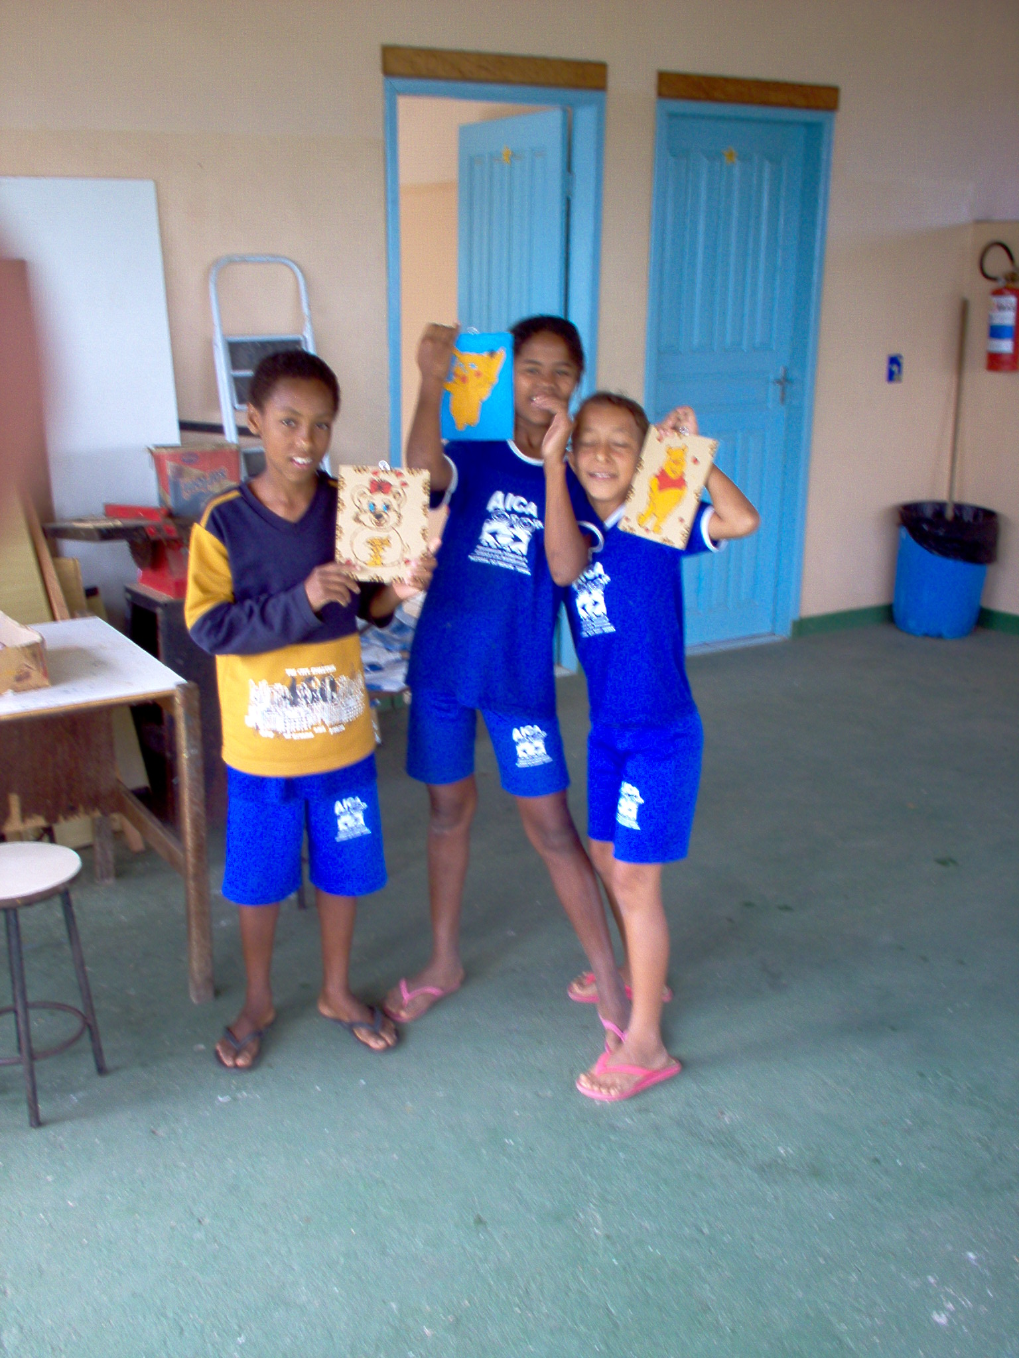
- Numero de persone assistite indirettamente
Progetto | Totale
Cidadão | 2.960
Legal | 1.998
Nossa Casa “Danilo e Luca Fossati” | 195
Casa Lar “Pe. Rafael Dimiccoli” | 39
Casa Lar “Luca Fossati” | 30
Casa Sol Nascente – Liberdade Assistida Comunitária | 516
TOTAL | 5.738

3. Totale di persone assistite direttamente e indirettamente
Direttamente | 1.451
Indirettamente | 5.738
TOTALE | 7.189
Projeto Legal
4. Personale
Progetto | Con contratto a tempo integrale | Con contratto a tempo parziale | Volontari | Totale
Cidadão | 15 | 09 | 10 | 34
Legal | 10 | 03 | - | 13
Nossa Casa “Danilo e Luca Fossati” | 07 | 01 | 12 | 20
Casa Lar “Pe. Rafael Dimiccoli” | 02 | 01 | 02 | 05
Casa Lar “Luca Fossati” | 02 | 01 | 01 | 04
Casa Sol Nascente – Liberdade Assistida Comunitária | 05 | 02 | 58 | 65
TOTALE | 41 | 17 | 83 | 141

- Descrizione del personale per attivitá

Attivitá | Número
Assistenti sociali | 05
Psicologi | 03
Educazione fisica | 01
Pedagogo | 01
Educatori | 17
Professori (form. Professionale) | 08
Istruttori | 11
Secretaria | 01
Cucina e pulizie | 11
Total | 58

6. ATTIVITÁ
ATTIVITÁ | CIDADÃO | LEGAL | NOSSA CASA | CASAS FAM. Pe. Rafael | CASA FAM. Luca Fossati
Doposcuola | 203 | 200 | 39 | 16 | 13
Orto | - | - | - | - | 13
Informatica | 200 | 156 | - | - | -
Calcio | 79 | 72 | - | - | 13
Remo | - | - | - | 02 | -
Calcetto | 86 | - | 39 | 02 | -
Bambole | - | - | 39 | - | -
Atletica | 85 | - | - | - | -
Capoeira | 99 | 66 | 39 | - | -
Canto | 06 | - | - | - | -
Danza | - | 33 | - | - | -
Pittura decorativa | - | 34 | - | - | -
Ricamo | 36 | 37 | - | - | -
Aikido | 16 | - | - | - | -
EVA | - | 31 | - | - | -
Bigiotteria | 34 | 31 | 39 | - | -
Artigianato | 18 | 52 | 39 | - | 13
Chitarra | 08 | - | - | - | -
Aquilone | - | - | 39 | - | -
Mosaico | - | - | 39 | - | -
Sapone | - | - | 39 | - | -
Macramé | 31 | - | - | - | -
Uncinetto | - | 17 | - | - | 10
Pittura su panno | - | - | 39 | - | 10
Pittura su tela | 72 | 22 | 39 | 01 | -
Biscuit | 48 | 34 | 39 | 01 | 10
Ed. artística | 51 | - | - | - | -
Tappezzaria | 19 | - | - | - | -
Teatro | 68 | - | - | - | -

7. CORSI DI FORMAZIONE PROFESSIONALE (numero di alunni diplomati)
CORSO | CIDADÃO | LEGAL | NOSSA CASA | CASAS LARES
Elettricista | 24 | - | 04 | -
Panificio | 40 | - | - | 01
Parrucchiere | 58 | - | - | 02
Manicure | 23 | - | - | 01
Biancheria intima | 24 | - | - | -
Taglio e cucito | 23 | - | - | -
Marketing Personale | 48 | - | 01 | 01
Informatica | 130 | 77 | 02 | 05
Pasticceria | 31 | - | - | -
Riparatore di elettrodomestici | 16 | - | - | -
Meccanico | - | 22 | - | -
Ausiliare di secretaria | 48 | - | - | -
Telemarketing | 31 | - | - | -
Totale | 496 | 99 | 07 | 10

- ALTRI SERVIZI OFFERTI
Assistenza psicológica, medica e odontológica.
Assistenza per fare i domenti personali.
Visite a domicilio.
Riunioni con i genitori.
Integrazione con gli altri servizi sociali del Comune.

